МУНИЦИПАЛЬНОЕ КАЗЕННОЕ ОБЩЕОБРАЗОВАТЕЛЬНОЕ УЧРЕЖДЕНИЕ «СРЕДНЯЯ ОБЩЕОБРАЗОВАТЕЛЬНАЯ ШКОЛА с. БРУТ» ПРАВОБЕРЕЖНОГО РАЙОНА

П Р И К А З

от 07 марта 2017 г. № 31

О проведении апробации учебно – методических комплексов

В целях реализации Стратегии государственной национальной политики Российской Федерации на период до 2025 года, утвержденной Указом Президента Российской Федерации от 19 декабря 2012г. №1666, совершенствования системы преподавания русского языка в условиях двуязычной образовательной среды
приказываю:
1.ЗД по УВР Багаевой У.Р. и учителю русского языка и литературы Касаевой А.В.
- обеспечить проведение апробации учебно-методических комплексов по русскому языку для учителей, работающих в условиях двуязычной образовательной среды, в период с 24.02.2017 по 24.04.2017 в школе.
2. Северо- Осетинскому республиканскому институту повышения квалификации работников образования (Исакова) обеспечить организованное и методическое сопровождение апробации УМК.
3. Контроль за исполнением настоящего приказа оставляю за собой.

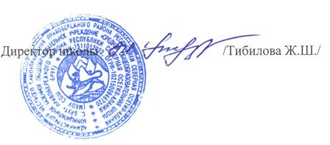

С приказом ознакомлены: Багаева У.Р.
Касаева А.В.

